SSM阶段试卷

# 单项选择题（共10题，每题2分，共20分）

### 【单项选择】 本题分数：2分 难度：☆☆☆

Mybatis中的 SqlSession是调用哪个方法获取代理对象？

A．getConnection()

B．getMapper(Class<T> type)

C．getConfiguration()

D．commit()

### 【单项选择】 本题分数：2分 难度：☆☆☆

实现mybatis完成插入操作并返回自增主键id的标签是？

A．insert

B．sql

C．selectKey

D．select

### 【单项选择】 本题分数：2分 难度：☆☆☆

springmvc的RESTful风格的URL中，能够完成参数绑定的注解是？

A．@Controller

B．@PathVariable

C． @RequestParam

D．@RequestBody

### 【单项选择】 本题分数：2分 难度：☆☆☆

以下哪个是springmvc的处理器映射器？

A．HandlerMapping

B．HandlerAdapter

C． ViewResolver

D．DispatcherServlet

### 【单项选择】 本题分数：2分 难度：☆☆☆

springmvc在与json交互过程中，哪个注解可以将对象转成json串？

A．@ResponseBody

B．@PathVariable

C． @RequestParam

D．@RequestBody

### 【单项选择】 本题分数：2分 难度：☆☆☆

以下注解不是用于AOP开发的是

A、@Aspect

B、@Before

C、@Override

D、@Pointcut

### 【单项选择】 本题分数：2分 难度：☆☆☆

以下关于IoC描述错误的

A、IoC容器中的对象可以为多例模式

B、IoC容器中管理的Bean默认为单例模式

C、IoC是控制反转

D、使用IoC可以完成为一个方法进行功能增强

### 【单项选择】 本题分数：2分 难度：☆☆☆

以下哪些技术不属于Spring的核心技术

A、AOP

B、反射

C、DI

D、IOC

### 【单项选择】 本题分数：2分 难度：☆☆☆

以下不是AOP通知类别的是 （）

A、before

B、after

C、in

D、around

### 【单项选择】 本题分数：2分 难度：☆☆☆

以下哪种注解格式可以定义Bean （）

A、@Component

B、@Autowire

C、@Value

D、@Qualifier

# 多项选择题（共10题，每题2分，共20分）

### 【多项选择】 本题分数：2分 难度：☆☆☆

Mybatis映射文件中，mapper标签下常用的子标签有哪些？

A．select

B．delete

C．insert

D．update

### 【多项选择】 本题分数：2分 难度：☆☆☆

Mybatis查询时，返回的结果在select标签中可以通过哪些属性指定？

A．resultType

B．resultMap

C．parameterType

D．parameterMap

### 【多项选择】 本题分数：2分 难度：☆☆☆

mybatis映射文件中，除了常见的select|insert|update|delete标签之外，还有哪些标签？

A．sql

B．resultMap

C．resultType

D．parameterType

### 【多项选择】 本题分数：2分 难度：☆☆☆

Mybatis的高级映射中，支持的关联关系有哪些？

A．一对一关联关系

B．一对多关联关系

C．仅仅只支持多对多关联关系

D．不支持关联关系

### 【多项选择】 本题分数：2分 难度：☆☆☆

关于Mybatis通过mapper代理开发dao时，以下描述正确是？

A．映射文件中的id任意，只要保持唯一即可

B．映射文件中的id必须与接口的方法名一致

C．Mapper标签中的namespace与接口的全类路径名一致

D．Mapper标签中的namepace任意，只要保持唯一即可

### 【多项选择】 本题分数：2分 难度：☆☆☆

关于mybatis映射文件中#{}与${}描述正确的是？

A．#{}、${}作用一样，没有区别

B．#{}是占位符，而${}是连接符

C．#{}可以防止sql注入

D．${}可以防止sql注入

### 【多项选择】 本题分数：2分 难度：☆☆☆

Springmvc常用的注解有哪些？

A．@ Controllers

B．@RequestMapping

C．@ResponseBody

D．@Resource

### 【多项选择】 本题分数：2分 难度：☆☆☆

以下关于springmvc描述正确的是？

A．springmvc与spring之间需要整合

B．springmvc与spring之间无需整合

C． springmvc是一个表现层框架

D．springmvc的本质是一个servlet

### 【多项选择】 本题分数：2分 难度：☆☆☆

关于springmvc中使用的@RequestMapping注解描述正确的是？

A．窄化请求，用于分类化管理Controller

B．指定请求的URL

C． 该注解中可以限定URL的请求方式，例如get、post等

D．在使用RESTful风格时，不需要该注解

### 【多项选择】 本题分数：2分 难度：☆☆☆

1. 以下关于定义Bean的作用域正确的是

A、@Scope("all")

B、@Scope("none")

C、@Scope("singleton")

D、@Scope("prototype")

# 综合应用题（共2题，每题30分，共60分）

### 【编程题】 本题分数：30分 难度： ☆☆☆

采用Maven工程聚合方式完成商品查询列表功能。

Maven工程结构如下：

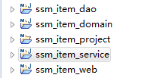

上面的ssm_item_project为父工程，其它的则为子模块。

商品列表展示如下:



要求:

1. 采用maven分模块开发方式实现，工程名称要与题目图示要求一致，不能使用其它工程名称，一定要能够实现工程的聚合。
2. 必须使用MySQL数据库，数据表通过提供的SQL脚本创建。
3. 项目中已经提供好相关类（PoJo），学生只需添加Mapper类，Service类，Controller类。

4. 项目中的数据源信息在db.properties文件中，学生可以根据情况修改，连接自己本地的数据库即可。

### 【编程题】 本题分数：30分 难度： ☆☆☆☆☆

能够实现商品信息的修改，并实现文件上传操作(要替换原来的图片，如果原图不存在则添加图片)。

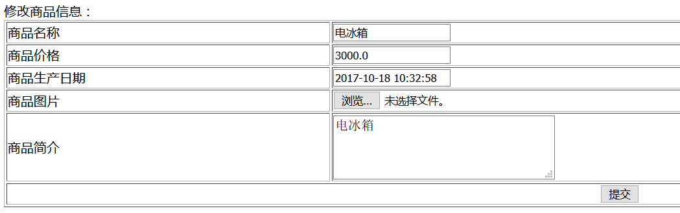

要求:

1、 在查询列表中，当点击修改链接后，进入修改页面如上面的图示。

2、修改页面中要在文本框中显示原有的商品信息。

3、当点击修改时，能够实现商品图片的文件上传。（如果原来有商品图片要先删除原来的图片，同时将新的图片保存好，如果原来没有商品图片就直接上传商品图片。）

4、要能够实现商品信息的更新。

5、更新后需要重新显示商品列表信息。